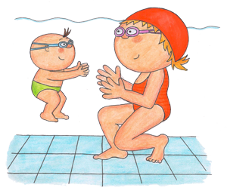
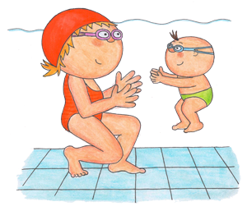
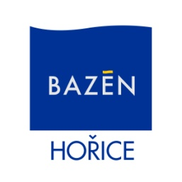
Plavecká škola Hořice
Janderova 2156, 508 01 Hořice v P., IČO: 711 79 259
mobil +420724791113
e-mail: info@sporthorice.cz, www.sporthorice.cz

Plavecký kurz plavání rodičů s dětmi od 3 let

Každé PO (po naplnění kapacity i ST) 16:30-17:10, cena 1950 Kč, 15 lekcí (1 lekce=40 minut)
Kurz je určen pro rodiče a své děti ve věku od 3 do 4 let, které se seznamují a adaptují na vodní prostředí prostřednictvím vhodných výukových metod a postupů. Instruktoři slovně i s pomocí názorných ukázek směřují rodiče, aby své dítě naučili co nejvhodněji a nejefektivněji získat kladný vztah k vodě a osvojit si základní plavecké dovednosti.
Cíl kurzu:
- seznámení dítěte s vodním prostředím a jeho plná adaptace na toto prostředí
- volný, přirozený pohyb dítěte ve vodě
- potápění a orientace ve vodě s otevřenýma očima
- výdechy do vody, splývání a vznášení ve vodě
- skoky a pády do vody
Pokyny pro rodiče:
- dítě dochází na výuku s doprovodem jednoho rodiče
- ostatní osoby, které se aktivně neúčastní plaveckého kurzu, nemají v době konání kurzu vstup do bazénu povolen
- kurz probíhá v malém bazénu
- účastník kurzu akceptuje veškeré pokyny instruktorů, aby se snížilo riziko úrazu a zvýšila efektivita výuky
- při souvislém zameškání 5 a více lekcí (po předložení lékařské zprávy) bude možné tyto lekce převést na další kurz, případně poměrnou částku vrátit
- při úmyslném a opakovaném porušování pokynů instruktorů může být účastník plaveckého kurzu z kurzu bez náhrady vyloučen

BEZINFEKČNOST K NÁSTUPU ÚČASTNÍKA NA KURZ (VYPLNĚNOU DONESTE AŽ NA ZAHAJOVACÍ HODINU KURZU)

název plaveckého kurzu:………………………………………
Jméno dítěte: ……………………………………………………………..……datum nar.………………………..
Adresa trvalého bydliště:…………………………………………………………………………………………...
Telefon zákonného zástupce:…………………………………………………………..
Zamešká – li dítě 5 nebo více po sobě jdoucích hodin, má rodič nárok na náhradu v poměrné výši po předložení lékařského potvrzení, pouze těchto hodin se týkajících.

Potvrzení o zdravotním stavu dítěte
Potvrzuji, že můj syn/dcera/ je zdravý/á/, netrpí přenosnými infekčními chorobami /bradavice, opary…/ a může se zúčastnit kurzu plavání. Pokud se vyskytují určitá zdrav. omezení (silné astma, epilepsie, srdeční odchylky, silné alergické reakce, a jiné faktory), které mohou ovlivnit plavecký výcvik, prosím slovy vypište........................................................................................................................................................

Zpracování osobních údajů: Zakroužkujte prosím zvolenou odpověď:
Souhlasím se zveřejňováním fotografií svého dítěte na webových stránkách bazénu: (http://www.sporthorice.cz/plavecke-krouzky/) v rámci propagace a fotodokumentace kroužků.
ANO NE
Veškeré poskytnuté osobní údaje budou použity pouze pro potřebu v souvislosti s konáním kurzů, nebudou poskytnuty třetím osobám a budou následně skartovány maximálně 1 rok po ukončení kurzu.
Svým podpisem stvrzuji pravdivost výše uvedených údajů a jsem si vědom (a) právních následků při zamlčení skutečnosti.

Datum:.......................... Podpis zákonného zástupce:......................................

